Univerzitet u Novom Sadu

Tehnički fakultet „Mihajlo Pupin“

Zrenjanin

Predmet: Projektovanje softvera

Seminarski rad

*WPF aplikacija – Muzička gimnazija*

Profesor: Student:

[Doc. dr Eleonora Brtka](http://www.tfzr.uns.ac.rs/Kadar/NastavnoOsoblje/20) Lara Milutinović SI 29/17

Smer: Softversko inženjerstvo

Asistent:

Msc Siniša Mihajlović

Zrenjanin, 2019.

SADRŽAJ

Predmetni cilj 3

Cilj seminarskog rada 4

1. Uvod 5

2. Korišćene tehnologije 7

2.1. Microsoft Visual Studio 7

2.2. C# programski jezik 7

2.3. WPF 8

2.4. Microsoft SQL Server 8

3. Postupak kreiranja aplikacije 10

3.1. Kreiranje baze podataka 10

3.2. Kreiranje konekcionog stringa 12

3.3. Prozor MainWindow 13

3.4. Prozor Gimnazijaa 14

3.5. Prozor Ucenik 14

3.6. Prozor Nastavnik 15

3.7. Prozor Predmet 16

3.8. Prozor Dnevnik 16

4. Ključni delovi koda 18

5. Zaključak 20

LITERATURA 21

# Predmetni cilj

Osnovni cilj predmeta je sinteza stečenih znanja za kreiranje efikasnog softvera koji uključuje arhitekturu softvera, implementaciju, testiranje i kreiranje dokumentacije za softverske sisteme. Poseban cilj predmeta je osposobljavanje studenata za samostalnu konstrukciju softvera koja je bazirana na standardnim procesima implementacije, testiranja i kreiranje projektne dokumentacije.

# Cilj seminarskog rada

Cilj seminarskog rada je omogućiti unos gimnazije, nastavnika, učenika, predmeta, i dnevnika.

Na ovaj način se može videti kojoj gimnaziji pripada određeni učenik. Pored toga se može videti kojoj gimnaziji pripada određeni nastavnik, koji predmet ima određeni učenik kao i njegove ocene u dnevniku.

# 1. Uvod

Aplikacija se sastoji od skupa tabela koje su međusobno povezane u jednu bazu podataka. Svaka tabela ima svoj naziv, i podatke koji su određenog tipa koji čine datu tabelu koja se nalazi u bazi podataka. Tabele koje se nalaze u bazi su: *T_Gimnazija*, *T_Ucenik*, *T_Nastavnik,*  *T_Predmet* i *T_Dnevnik.*

Podaci tabele *T_Gimnazija* su: *IdGimnazije*, *IdUcenika*, *Naziv*, *Grad*, *Adresa*, *email*. Podatak *IdGimnazije* je primarni ključ tabele *T_Gimnazija* i ima vrednost *IDENTITY*, što znači da se vrednost *IdGimnazije* povećava za jedan za svakou novu unetu gimnaziju. Podaci *Naziv*, *Grad*, *Adresa* i *email* se unose sami, dok je podatak *IdUcenika* strani ključ u tabeli *T_Gimnazija*. Tabela *T_Gimnazija* je povezana sa tabelom *T_Ucenik* vezom jedan prema više.U tabelu T_Gimnazijaa se moraju biti uneti podaci. Podatak *Naziv* predstavlja naziv gimnazije, podatak *Grad* predstavnja grad odakle je učenik, podatak *Adresa* predstavlja adresu prebivalista učenika i podatak *email* e-mail učenika.

Podaci tabele *T_Ucenik* su: *IdUcenika*, *ImeUcenika*, *PrezimeUcenika* i *Instrument*. Podatak *IdUcenika* je primarni ključ tabele *T_Ucenik* i ima vrednost *IDENTITY*, što znači da se vrednost *IdUcenika* povećava za jedan za svakog novog unetog učenika. Podaci *ImeUcenika, PrezimeUcenika i Instrument* se unose sami. Tabela *T_Ucenik* je povezana sa tabelom *T_Dnevnik* i tabelom *T_Gimnazija* vezom jedan prema više. Podatak *ImeUcenika* predstavlja ime učenika, podatak *PrezimeUcenika* predstavlja prezime učenika, podatak *Instrument* predstavlja instrument koji učenik svira.

Podaci tabele *T_Nastavnik* su: *IdNastavnika*, *ImeNastavnika*, *PrezimeNastavnika* i *email*. Podatak *IdNastavnika* je primarni ključ tabele *T_Nastavnik* i ima vrednost *IDENTITY*, što znači da se vrednost *IdNastavnika* povećava za jedan za svakog novog unetog nastavnika. Podaci *ImeNastavnika, PrezimeNastavnika i email* se unose sami. Tabela *T_Nastavnik* je povezana sa *T_Dnevnik* vezom jedan prema više. Podatak *ImeNastavnika* predstavlja ime nastavnika, podatak *PrezimeNastavnika* predstavlja prezime nastavnika i podatak *ema*il predstavlja e-mail nastavnika.

Podaci tabele *T_Predmet* su: *IdPredmeta*, *ImeNastavnika*, *PrezimeNastavnika* i *NazivPredmeta*. Podatak *IdPredmeta* je primarni ključ tabele *T_Predmet* i ima vrednost *IDENTITY*, što znači da se vrednost *IdPredmeta* povećava za jedan za svaki novi uneti predmet. Podaci *ImeNastavnika, PrezimeNastavnika i NazivPredmeta* se unose sami. Tabela *T_Predmet* je povezana sa tabelom *T_Dnevnik* vezom jedan prema više. Podatak *ImeNastavnika* predstavlja ime nastavnika, podatak *PrezimeNastavnika* predstavlja prezime nastavnika, podatak *NazivPredmeta* predstavlja naziv predmeta.

Podaci tabele *T_Dnevnik* su: *IdDnevnika*, *IdUcenika*, *IdPredmeta*, *IdGimnazije*, *IdNastavnika*, *Datum*, *Ocena*, *Razred, ImeUcenika, PrezimeUcenika,* i *NazivPredmeta*. Podatak *U IdDnevnika* je primarni ključ tabele *T_Dnevnik* i ima vrednost *IDENTITY*, što znači da se vrednost *IdDnevnika* povećava za jedan za svaki novi uneti dnevnik. Ostali podaci se unose sami. Tabela *T_Dnevnik*  je povezana sa tabelama *T_Gimnazija, T_Ucenik, T_Nastavnik, T_Predmet*  vezom jedan prema više. Podatak *Datum* predstavlja dan dobijene ocene, podatak *Ocena* predstavlja ocenu učenika koju je dobio iz predmeta predstavljenog podatkom *NazivPredmeta*. *Razred* predstavlja razred koji učenik pohađa. Podaci *ImeUcenika* i *PrezimeUcenika* predstavljanju ime učenika i prezime učenika.

# 2. Korišćene tehnologije

Korišćene tehnologije predstavljaju koje su sve tehnologije upotrebljene prilikom izrade *Windows Presentation Foundation* aplikacije. Postoji veliki broj tehnologija koji je potreban za izradu aplikacije.

## 2.1. Microsoft Visual Studio

*Microsoft Visual Studio* je integrisano razvojno okruženje iz *Microsofta*. Koristi se za razvoj kompjuterskih programa za *Microsoft* *Windows*, kao i veb sajtove, veb aplikacije i veb servise. *Visual* *Studio* koristi *Microsoft* platforme za razvoj softvera kao što su *Windows* *API*, *Windows* *Forms*, *Windows* *Presentation* *Foundation*, *Windows* *Store* i *Microsoft* *Silverlight*. Može da se piše i upravlja kodom.

*Visual* *Studio* uključuje editor koda koji podržava *IntelliSense*. Dolazi sa ugrađenim *C#* i *C++* , *VB* *NET* (*Visual* *Basic* *.NET*) i *F#* programskim jezicima. Takođe se može programirati i u drugim programskim jezicima kao što su *JavaScript*, *CSS*, *XML*, *HTML*, itd. instaliranjem jezičkih servisa za ovo razvojno okruženje. *Microsoft* *Visual* *Studio* je jedan od najpopularnijih razvojnih okruženja koji pruža velike mogućnosti u razvoju programa. Njegove mane su donekle ispravljene pomoću raznih ekstenzija razvijenih kako od „*Microsofta*“ tako i od strane drugih programera. Konkretno kod programiranja *Windows* *form* aplikacija, on sam generiše skelet aplikacije i sve podesi automatski kako bi korisnik mogao da se bavi problemom koji treba da reši, a ne pravljenjem prozora aplikacije. Pored desktop aplikacija takođe nudi mogućnost kreiranja i veb aplikacija. Microsoft je jako dobro razvio pronalaženje i uklanjanje grešaka pri programiranju zbog toga predstavlja jako popularnu i korisnu alatku programerima.

## 2.2. C# programski jezik

*C#* (*C Sharp*) programski jezik je jedan od mlađih programskih jezika nastao *2002.* godine kao sastavni deo *MS* *.NET Framework-a 1.0*. *C#* je objektno orijentisani programski jezik namenjen razvoju aplikacija na *.NET Framework* platformi. Pošto je objekno orijentisan programski jezik, prvenstveno je sagrađen od klasa koje čine skupove objekata koji imaju zajedničku strukturu i ponašanje. Takođe kao i mnogi objektno orijentisani programski jezici, sadrži sposobnost ekapsulacije, pisanje metoda, nasleđivanje između klasa i visoke performanse tokom kompajliranja. Iz razloga enkapsulacije postoji obrazac kojim atributima različitih klasa možemo spolјa pristupiti indirektno i to metodama *get* i *set*. *C#* je *case* *sensitive* programski jezik, što znači da je od velike važnosti da li kucamo malim ili velikim slovima.

## 2.3. WPF

WPF, tj. *Windows* *Presentation* *Foundation*, je najnoviji *Microsoftov* pristup *GUI* *framework*-u, koji se koristi sa *.NET framework*-om. *GUI* *framework* je skraćenica za *Graphical* *User* *Interface* (*grafički korisnički interfejs*). Windows ima *GUI* za rad sa računarom, a veb pretraživač ima *GUI* koji omogućava surfovanje internetom.

*GUI* *framework* omogućava da se kreira aplikacija sa širokim spektrom *GUI* elemenata, kao što su *labele*, *tekstboks-*ovi i drugi dobro poznati elementi. Bez *GUI* *framework*-a treba ručno da se nacrtaju ovi elementi i da obradi sve scenarije i interakcije korisnika kao što su tekst unos teksta, i pomeranje miša. Sve ovo predstavlja mnogo posla, pa zbog toga većina programera koristi *GUI* *framework* koji će obaviti osnovne radnje i omogućiti programerima da se fokusiraju na razvijanju aplikacija.

Postoji dosta *GUI* *framework*-a, ali za *.NET* programere, najzanimljivji su *Windows* *Forme* i *WPF*. *WPF* je noviji, ali *Microsoft* i dalje održava i podržava *Windows* *Forme*. Postoji nekoliko razlika između ova dva *framework*-a, ali njihova svrha je ista, da se kreira na najlakši našin sa odličnim *GUI*.

## 2.4. Microsoft SQL Server

*Microsoft* *SQL* *Server* je relacijska baza podataka kojoj je primarni jezik za upite *Transact* *SQL* (*T-SQL*), što znači da osim osnovnih i klasičnih (*SELECT* *tipa*) *SQL* upita dozvoljava i složenije stvari poput menjanja programskog toka (*IF* *naredba*) i slično. *Transact* *SQL* nastao je kao plod saradnje između *Microsofta* i *Sybasea*. *SQL* server je baza podataka koja se smestila na prag između manjih i srednjih baza. Prvi *SQL* *Server* za *Windows* *NT* izašao je isto kada i sami *Windows*-i.

*SQL* *Server* je prva baza podataka na svetu koja je posedovala korisnički interfejs. Takođe, *SQL* *Server* je prva komercijalna baza podataka koja je podržala *Intelovu* *64*-bitnu arhitekturu procesora. Od *SQL* *Servera* *2000* do *SQL* *Servera* *2005* napravljeni su golemi pomaci u poboljšanju same baze podataka. Najbitniji od njih su: Klijentski deo *IDE* alata, *SQL* *Server* *Integration* *Services*, *Reporting* *Server*, *OLAP* server, podrška za *data* *mining*, *Notification* *Services* itd.

*Microsoft* *SQL* podržava „*Open* *Database* *Connectivity*“, odnosno skraćeno *ODBC* tehnologiju. *SQL* *Server* *2005* poseduje i podršku za *Web* *servise*, tj. za *Simple* *Object* *Access* *Protocol*, *Service* *Oriented* *Architecture* *Protocol* odnosno skraćeno *SOAP* *W3C* standard. To je izvanredna stvar zato što omogućuje ne *Windows* klijentima da komuniciraju preko te platforme sa *SQL* *Serverom*. U verziji 2005 takođe je izdan i sertifikovan *JDBC* *API* za komunikaciju sa *Java* aplikacijama. *SQL* *Server* također poseduje i mogućnosti poput *mirroringa*, *clusteringa* i *snapshots*-ova. *Microsoft* se stvarno potrudio, te je omogućio brojne aplikacije koje spremaju podatke na *SQL* *Server*. *SQL* *Server* *2005* uključuje i *Common* *Language* *Runtime* odnosno *CLR*.

# 3. Postupak kreiranja aplikacije

U postupku kreiranja aplikacije prvo se kreira prozor *MainWindow*. Potrebno je da se kreira još 5 prozora koji su sledeći: *Gimnazija*, *Ucenik*, *Nastavnik*, *Predmet*  i *Dnevnik*. Pored toga se kreira i baza podataka.

## 3.1. Kreiranje baze podataka

Potrebno je da se kreira baza podataka sa nazivom *MUZICKASKOLA.* Nakon toga kreiraju se tabele sa njihovim atributima. U svakoj tabeli treba da se nalazi jedan od atributa koji će biti primarni ključ te tabele.

|  |
| --- |
| Create database MUZICKASKOLA;  go  use MUZICKASKOLA;  go  CREATE TABLE[dbo].[T_Gimnazija] (  [IdGimnazije] [int] NOT NUll IDENTITY(1,1),  [IdUcenika] [int]NUll ,  [Naziv] [nvarchar] (30) NULL,  [Grad] [nvarchar] (30) NULL,  [Adresa] [nvarchar] (30) NULL,  [email] [nvarchar] (30) NULL  )  ALTER TABLE [dbo].[T_Gimnazija] add  CONSTRAINT[PK_T_Gimnazija] PRIMARY KEY CLUSTERED  (  [IdGimnazije]  )  CREATE TABLE[dbo].[T_Nastavnik] (  [IdNastavnika] [int] NOT NUll IDENTITY (1,1),  [ImeNastavnika] [nvarchar] (30) NULL,  [PrezimeNastavnika] [nvarchar] (30) NULL,  [email] [nvarchar] (30) NULL  )  ALTER TABLE [dbo].[T_Nastavnik] add  CONSTRAINT[PK_T_Nastavnik] PRIMARY KEY CLUSTERED  (  [IdNastavnika]  )  CREATE TABLE[dbo].[T_Ucenik] (  [IdUcenika] [int] NOT NUll IDENTITY (1,1),  [ImeUcenika] [nvarchar] (30) NULL,  [PrezimeUcenika] [nvarchar] (30) NULL,  [Instrument] [nvarchar] (30) NULL    )  ALTER TABLE [dbo].[T_Ucenik] add  CONSTRAINT[PK_T_Ucenik] PRIMARY KEY CLUSTERED  (  [IdUcenika]  )  CREATE TABLE[dbo].[T_Predmet] (  [IdPredmeta] [int] NOT NUll IDENTITY (1,1),  [NazivPredmeta] [nvarchar] (30) NULL,  [ImeNastavnika] [nvarchar] (30) NULL,  [PrezimeNastavnika] [nvarchar] (30) NULL    )  ALTER TABLE [dbo].[T_Predmet] add  CONSTRAINT[PK_T_Predmet] PRIMARY KEY CLUSTERED  (  [IdPredmeta]  )  CREATE TABLE[dbo].[T_Dnevnik] (  [IdDnevnika] [int] NOT NUll IDENTITY (1,1),  [IdUcenika] [int] NULL,  [IdPredmeta] [int] NULL,  [IdGimnazije] [int] NULL,  [IdNastavnika] [int] NULL,  [NazivPredmeta] [nvarchar] (30) NULL,  [ImeUcenika] [nvarchar] (30) NULL,  [PrezimeUcenika] [nvarchar] (30) NULL,  [Razred] [int] NULL,  [Ocena] [int] NULL,  [Datum] [date] NULL  )  ALTER TABLE [dbo].[T_Dnevnik] add  CONSTRAINT[PK_T_Dnevnik] PRIMARY KEY CLUSTERED  (  [IdDnevnika]  )  ALTER TABLE[dbo]. [T_Gimnazija]  ADD CONSTRAINT [FK_GimnazijaUcenik]  FOREIGN KEY (IdUcenika) REFERENCES [dbo].[T_Ucenik](IdUcenika)  ON UPDATE NO ACTION  ON DELETE NO ACTION  ALTER TABLE[dbo]. [T_Dnevnik]  ADD CONSTRAINT [FK_DnevnikUcenik]  FOREIGN KEY (  [IdUcenika]  )REFERENCES[dbo].[T_Ucenik](  [IdUcenika]  )  ON UPDATE NO ACTION  ON DELETE NO ACTION  ALTER TABLE[dbo]. [T_Dnevnik]  ADD CONSTRAINT [FK_DnevnikPredmet]  FOREIGN KEY (  [IdPredmeta]  )REFERENCES[dbo].[T_Predmet](  [IdPredmeta]  )  ON UPDATE NO ACTION  ON DELETE NO ACTION  ALTER TABLE[dbo]. [T_Dnevnik]  ADD CONSTRAINT [FK_DnevnikGimnazija]  FOREIGN KEY (  [IdGimnazije]    )REFERENCES[dbo].[T_Gimnazija](  [IdGimnazije]  )  ON UPDATE NO ACTION  ON DELETE NO ACTION  ALTER TABLE[dbo]. [T_Dnevnik]  ADD CONSTRAINT [FK_DnevnikNastavnik]  FOREIGN KEY (  [IdNastavika]  )REFERENCES[dbo].[T_Nastavnik](  [IdNastavnika]  )  ON UPDATE NO ACTION  ON DELETE NO ACTION |

*Listing 1. Baza podataka MUZICKASKOLA*

## 3.2. Kreiranje konekcionog stringa

Nakon kreiranja baze podataka, potrebno je da se kreira konekcioni string, koji omogućava povezivanje na bazu podataka. Potrebno je da se u *App.config* doda konekcioni string, a u njemu *Data Source* (*Listing 2.*)*.*

|  |
| --- |
| <connectionStrings>  <add name="connMUZICKASKOLA" connectionString="Data Source=WIN7-PC\SQLEXPRESS;Initial Catalog=MUZICKASKOLA;Integrated Security=True"/>  </connectionStrings> |

*Listing 2. Konekcioni string za povezivanje na bazu podataka*

Kada se kreira konekcioni string potrebno je da se doda referenca da prozori mogu da rade sa konfiguracionom bazom u kojem je putanja do baze podataka. Referenca se dodaje klikom na desni klik na *References* – *Add Reference* i otvara se *Reference Manager* u kojem je potrebno da se čekira *System Configuration* (*Slika 1.*).

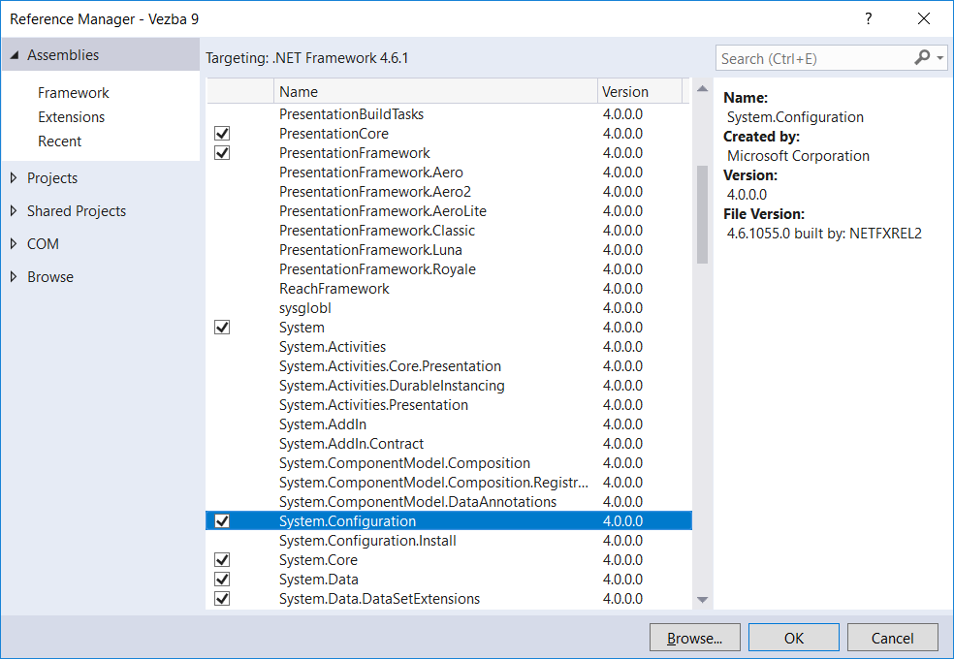

*Slika 1. Dodavanje reference System Configuration*

## 3.3. Prozor MainWindow

U glavnom prozoru *MainWindow* je ubačena *Menu* alatka sa poljem „*Podaci*“. Polje „*Podaci*“ sadrži 5 podpolja preko kojih se pristupa prozorima za unos podataka o *gimnazijma*, *učenicima*, *nastavnicima*, *predmetima* i *dnevnicima*.

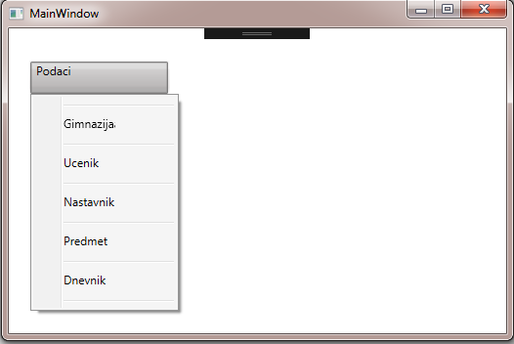

*Slika 2. Izgled prozora MainWindow*

## 3.4. Prozor Gimnazijaa

Karakteristike gimnazije su:  *Naziv,* *Grad*, *Adresa*. Sva polja su tipa *textBox* i u njih se vrši upis. U ovoj formi se nalazi i *DataGrid* kontrola *DataGridGimnazijaa*, koja omogućuje prikaz podataka za sve dodate gimnazije u bazu podataka, dugmad za dodavanje, promenu i brisanje podataka iz baze podataka.

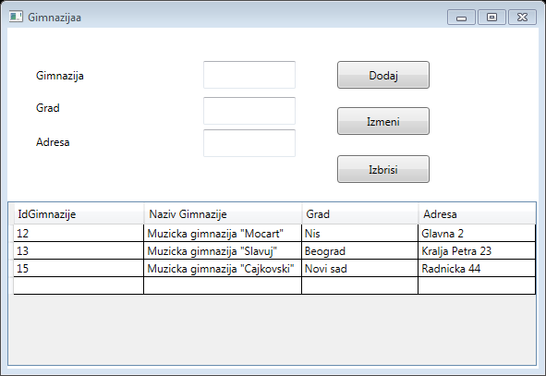

*Slika 3. Izgled prozora Gimnazijaa*

## 3.5. Prozor Ucenik

Karakteristike ucenika su njegovo: *Ime*, *Prezime* i *Instrument.* Sve tri karakteristike su polja tipa *textBox* i u njih se vrši upis. U ovoj formi se nalazi i *DataGrid* kontrola *DataGridUcenik*, koja omogućuje prikaz podataka za sve dodate učenike u bazu podataka, dugmad za dodavanje, promenu i brisanje podataka iz baze podataka.

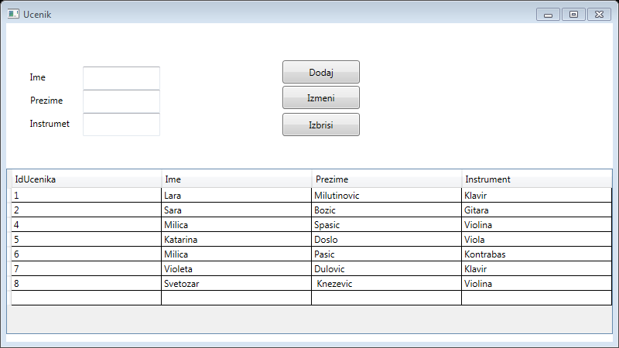

*Slika 4. Izgled prozora Ucenik*

## 3.6. Prozor Nastavnik

Karakteristike nastavnika su njegovo: *Ime*, *Prezime* i *email*. Sve karakteristike polja su tipa *textBox* i u njih se vrši upis. U ovoj formi se nalazi i *DataGrid* kontrola *DataGridNastavnik*, koja omogućuje prikaz podataka za sve dodate nastavnike u bazu podataka, dugmad za dodavanje, promenu i brisanje podataka iz baze podataka.

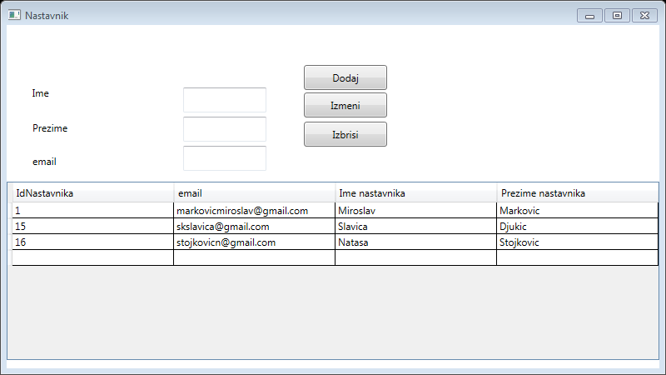

*Slika 5. Izgled prozora Nastavnik*

## 3.7. Prozor Predmet

Karakteristike predmeta su njegov: *Naziv*, *Ime* i *Prezime* nastavnika. Sve tri karakteristike su tipa polja *textBox* i u njega se vrši upis. U ovom prozoru se nalazi i *DataGrid* kontrola *DataGridPredmet*, koja omogućuje prikaz podataka za sve dodate predmete u bazu podataka, dugmad za dodavanje, promenu i brisanje podataka iz baze podataka.

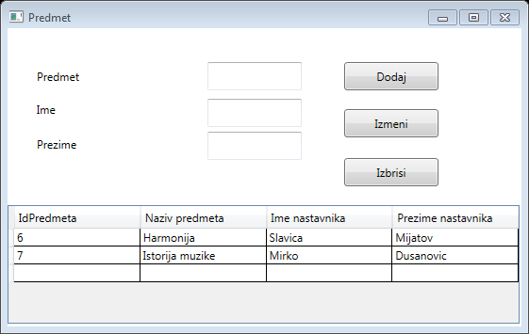

*Slika 6. Izgled prozora Predmet*

## 3.8. Prozor Dnevnik

Karakteristike dnevnika su: *Ime*, *Prezime, Predmet*, *Datum*, *Razred i Ocena*. *Ime i prezime* kao i ostale karakteristike su polja tipa *textBox* i u njih se vrši upis. *U* ovojformi se nalazi i DataGrid kontrola *DataGridDnevik*, koja omogućuje prikaz podataka za sve dodate dnevnike u bazu podataka, dugmad za dodavanje, promenu i brisanje podataka iz baze podataka.

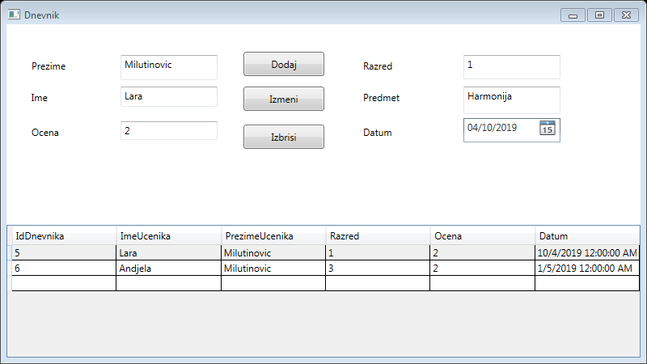

*Slika 7. Izgled prozora Dnevnik*

# 4. Ključni delovi koda

U glavnom prozoru *MainWindow* se nalazi meni preko kojih se pristupa prozorima. Potrebno je da se doda kod iza koji omogućava otvaranje prozora (*Listing 2.*)

|  |
| --- |
| public partial class MainWindow : Window  {  public MainWindow()  { /*InitializeComponent();*/}  private void MenuItemGimnazijaa_Click(object sender, RoutedEventArgs e)  {  Gimnazijaa objGimnazijaa = new Gimnazijaa();  objGimnazijaa.Show();  }  private void MenuItemUcenik_Click(object sender, RoutedEventArgs e)  {  Ucenik objUcenik = new Ucenik();  objUcenik.Show();  }    private void MenuItemPredmet_Click(object sender, RoutedEventArgs e)  {  Predmet objPredmet = new Predmet();  objPredmet.Show();  }  private void MenuItemDnevnik_Click(object sender, RoutedEventArgs e)  {  Dnevnik objDnevnik = new Dnevnik();  objDnevnik.Show();  }  private void MenuItemNastavnik_Click(object sender, RoutedEventArgs e)  {  Nastavnik objNastavnik = new Nastavnik();  objNastavnik.Show();  }  } |

*Listing 2. Događaji u MainWindow-u za otvaranje svakog prozora*

Prilikom unosa, izmene ili brisanje podataka potrebno je da se poništi podaci koji su uneseni u odgovarajućim poljima. U kodu je prikazan primer iz prozora *Ucenik* (*Listing 3.*).

|  |
| --- |
| private void ponistiUnosTxt()  {  txtidDnevnika.Text = "";  txtImeUcenika.Text = "";  txtPrezimeUcenika.Text = "";  txtOcena.Text = "";  txtRazred.Text = "";  dtDatum.Text = "";  txtNazivPredmeta.Text = "";  } |

*Listing 3. Kod za poništavanje podataka u odgovarajućim poljima u prozoru Ucenik*

Da bi se uradila izmena podataka potrebno je da se zna koji su podaci selektovani. U kodu je prikazan primer iz prozora *Nastavnik* (*Listing 4.*).

|  |
| --- |
| private void DataGridPredmet_SelectionChanged(object sender, SelectionChangedEventArgs e)  {  DataGrid dg = sender as DataGrid;  DataRowView dr = dg.SelectedItem as DataRowView;  if (dr != null)  {  txtidPredmeta.Text = dr["IdPredmeta"].ToString();  txtImeNastavnika.Text = dr["ImeNastavnika"].ToString();  txtPrezimeNastavnika.Text = dr["PrezimeNastavnika"].ToString();  txtNazivPredmeta.Text = dr["NazivPredmeta"].ToString();  }  } |

*Listing 4. Kod za selektovanje podataka prilikom izmene podataka u prozoru Nastavnik*

# 5. Zaključak

Mogućnosti za dalji razvoj aplikacije su na primer, da se na prozoru *Predmet* doda broj časova u toj godini. Na prozoru *Ucenik* bi se moglo omoguciti da se bira pol učenika pomoću korišćenja checkBox-a. Pored toga može da se doda prozor *Takmičenje i Diplome*. To su neke opcije koje postoje za unapređivanje ovog programa.

# LITERATURA

1. <https://sh.wikipedia.org/wiki/Microsoft_SQL_Server>
2. <http://en.wikipedia.org/wiki/Microsoft_Visual_Studio>
3. <https://en.wikipedia.org/wiki/C_Sharp_%28programming_language%29>
4. <https://wpf-tutorial.com/about-wpf/what-is-wpf/>